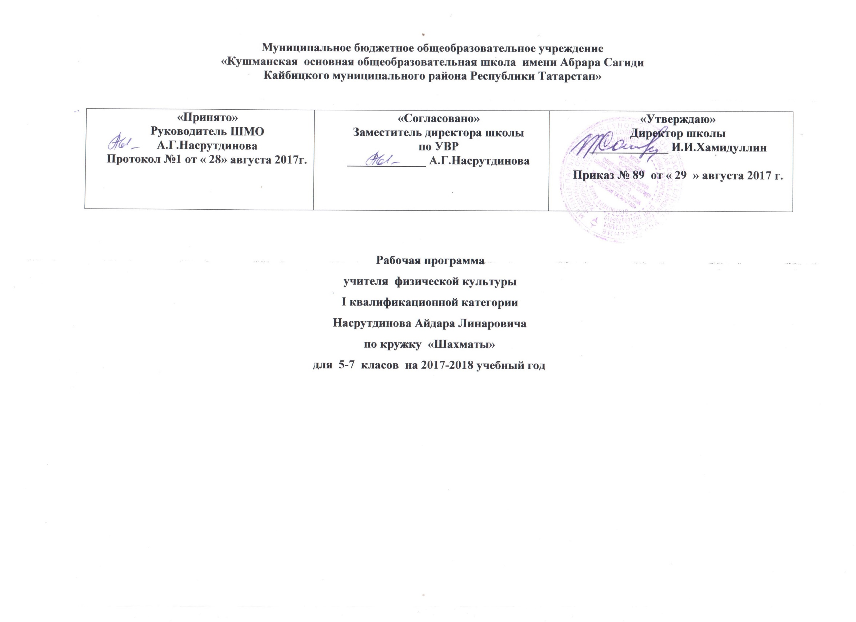

Рабочая программа
Настоящая рабочая программа составлена на основании следующих нормативных документов:
1. Федерального государственного образовательного стандарта основного общего образования, (утвержден приказом Министерства образования и науки Российской Федерации от 17.12.2010 № 1897). 2. Примерная государственная программа основного общего образования по физической культуре, программа «Шахматы» разработана на основе авторской программы И.Г. Сухина "Шахматы – школе» для учащихся с 5 класса.
I. Планируемые результаты
Познавательные УУД:
- осваивать начальные формы познавательной и личностной рефлексии;
- учиться использовать знако - символические средства;
- представления информации;
- использовать различные способы поиска информации на заданную на кружке тему;
- собирать и обрабатывать материал, учится его передавать окружающим разными способами;
- овладевать логическими действиями, устанавливать аналогии, строить рассуждения, овладевать новыми понятиями;
- овладевать начальными сведениями об изучаемом объекте (шахматах);
- учиться работать в информационной среде по поиску данных изучаемого объекта.

Коммуникативные УУД:
- активно использовать речевые средства в процессе общения с товарищами во время занятий;
- учиться слушать собеседника, напарника по игре, быть сдержанным, выслушивать замечания и мнение других людей, излагать и аргументировать свою точку зрения;
- учиться договариваться о распределении функций и ролей в совместной деятельности.

Регулятивные УУД:
- овладевать способностью принимать и сохранять цели и задачи занятия;
- находить способы решения и осуществления поставленных задач;
- формировать умение контролировать свои действия;
- учиться понимать причины успеха и неуспеха своей деятельности.

Личностные УУД:
- адекватно оценивать свое поведение и поведение окружающих.
- формировать уважительное отношение к иному мнению.
- учиться понимать свою роль, развивать самостоятельность и ответственность.
- развивать навыки сотрудничества со взрослыми и сверстниками.
- учиться относиться бережно к материальным и духовным ценностям.

II. Содержание.
Цель программы – создание условий для достижения учащимися необходимого для жизни в обществе социального опыта, развитие интеллектуальных способностей и творческого потенциала создание условий для многогранного развития и социализации каждого учащегося в свободное от учёбы.
Задачи программы:
- формировать универсальные способы мыслительной деятельности и универсальные учебные действия;
- научить обучающихся игре в шахматы;
- формировать навыки позитивного коммуникативного общения;
- воспитывать трудолюбие, способность к преодолению трудностей, целеустремлённости и настойчивости в достижении результата.

Актуальность данной программы заключается в том, что она направлена на организацию содержательного досуга учащихся, удовлетворение их потребностей в активных формах познавательной деятельности. Содержание программы носит личностно-ориентированный, деятельностный и развивающий характер.
Основные формы и средства обучения: решение шахматных задач, комбинаций и этюдов, дидактические игры и задания, игровые упражнения, теоретические занятия, шахматные игры, шахматные дидактические игрушки, участие в турнирах и соревнованиях.

1. ШАХМАТНАЯ ДОСКА (3 часа). Шахматная доска, белые и черные поля, горизонталь, вертикаль, диагональ, центр.
Дидактические игры и задания.
"Горизонталь". Двое играющих по очереди заполняют одну из горизонтальных линий шахматной доски кубиками (фишками, пешками и т. п.). "Вертикаль". То же самое, но заполняется одна из вертикальных линий шахматной доски. "Диагональ". То же самое, но заполняется одна из диагоналей шахматной доски.
2. ШАХМАТНЫЕ ФИГУРЫ (2 часа). Белые, черные, ладья, слон, ферзь, конь, пешка, король.
Дидактические игры и задания
"Волшебный мешочек". В непрозрачном мешочке по очереди прячутся все шахматные фигуры, каждый из учеников на ощупь пытается определить, какая фигура спрятана. "Угадайка". Педагог словесно описывает одну из шахматных фигур, дети должны догадаться, что это за фигура. "Секретная фигура". Все фигуры стоят на столе учителя в один ряд, дети по очереди называют все шахматные фигуры, кроме "секретной", которая выбирается заранее; вместо названия этой фигуры надо сказать: "Секрет". "Угадай". Педагог загадывает про себя одну из фигур, а дети по очереди пытаются угадать, какая фигура загадана. "Что общего?" Педагог берет две шахматные фигуры и спрашивает учеников, чем они похожи друг на друга. Чем отличаются? (Цветом, формой.) "Большая и маленькая". На столе шесть разных фигур. Дети называют самую высокую фигуру и ставят ее в сторону. Задача: поставить все фигуры по высоте.
3. НАЧАЛЬНАЯ РАССТАНОВКА ФИГУР (2 часа). Начальное положение; расположение каждой из фигур в начальной позиции; правило "ферзь любит свой цвет"; связь между горизонталями, вертикалями, диагоналями и начальной расстановкой фигур.
Дидактические игры и задания
"Мешочек". Ученики по одной вынимают из мешочка шахматные фигуры и постепенно расставляют начальную позицию. "Да и нет". Педагог берет две шахматные фигурки и спрашивает детей, стоят ли эти фигуры рядом в начальном положении. "Мяч". Педагог произносит какую-нибудь фразу о начальном положении, к примеру: "Ладья стоит в углу", и бросает мяч кому-то из учеников. Если утверждение верно, то мяч следует поймать.

4. ХОДЫ И ВЗЯТИЕ ФИГУР (16 часов). Правила хода и взятия каждой из фигур, игра "на уничтожение", белопольные и чернопольные слоны, одноцветные и разноцветные слоны, качество, легкие и тяжелые фигуры, ладейные, коневые, слоновые, ферзевые, королевские пешки, взятие на проходе, превращение пешки.
Дидактические игры и задания
"Игра на уничтожение" – важнейшая игра курса. У ребенка формируется внутренний план действий, развивается аналитико-синтетическая функция мышления и др. Педагог играет с учениками ограниченным числом фигур (чаще всего фигура против фигуры). Выигрывает тот, кто побьет все фигуры противника. "Один в поле воин". Белая фигура должна побить все черные фигуры, расположенные на шахматной доске, уничтожая каждым ходом по фигуре (черные фигуры считаются заколдованными, недвижимыми). "Лабиринт". Белая фигура должна достичь определенной клетки шахматной доски, не становясь на "заминированные" поля и не перепрыгивая их. "Перехитри часовых". Белая фигура должна достичь определенной клетки шахматной доски, не становясь на "заминированные" поля и на поля, находящиеся под ударом черных фигур. "Сними часовых". Белая фигура должна побить все черные фигуры, избирается такой маршрут передвижения по шахматной доске, чтобы белая фигура ни разу не оказалась под ударом черных фигур. "Кратчайший путь". За минимальное число ходов белая фигура должна достичь определенной клетки шахматной доски. "Захват контрольного поля". Игра фигурой против фигуры ведется не с целью уничтожения, а с целью установить свою фигуру на определенное поле. При этом запрещается ставить фигуры на клетки, находящиеся под ударом фигуры противника. "Защита контрольного поля". Эта игра подобна предыдущей, но при точной игре обеих сторон не имеет победителя. "Атака неприятельской фигуры". Белая фигура должна за один ход напасть на черную фигуру, но так, чтобы не оказаться под боем. "Двойной удар". Белой фигурой надо напасть одновременно на две черные фигуры. "Взятие". Из нескольких возможных взятий надо выбрать лучшее – побить незащищенную фигуру. "Защита". Здесь нужно одной белой фигурой защитить другую, стоящую под боем. "Выиграй фигуру".
Белые должны сделать такой ход, чтобы при любом ответе черных они проиграли одну из своих фигур. "Ограничение подвижности". Это разновидность "игры на уничтожение", но с "заминированными" полями. Выигрывает тот, кто побьет все фигуры противника.

5. ЦЕЛЬ ШАХМАТНОЙ ПАРТИИ (7 часов). Шах, мат, пат, ничья, мат в один ход, длинная и короткая рокировка и ее правила.
Дидактические игры и задания
"Шах или не шах". Приводится ряд положений, в которых ученики должны определить: стоит ли король под шахом или нет. "Дай шах". Требуется объявить шах неприятельскому королю. "Пять шахов". Каждой из пяти белых фигур нужно объявить шах черному королю. "Защита от шаха". Белый король должен защититься от шаха. "Мат или не мат". Приводится ряд положений, в которых ученики должны определить: дан ли мат черному королю. "Первый шах". Игра проводится всеми фигурами из начального положения. Выигрывает тот, кто объявит первый шах. "Рокировка". Ученики должны определить, можно ли рокировать в тех или иных случаях.
6. ИГРА ВСЕМИ ФИГУРАМИ ИЗ НАЧАЛЬНОГО ПОЛОЖЕНИЯ (3 часа). Самые общие представления о том, как начинать шахматную партию.
Дидактические игры и задания
"Два хода". Для того чтобы ученик научился создавать и реализовывать угрозы, он играет с педагогом следующим образом: на каждый ход учителя ученик отвечает двумя своими ходами.

КАЛЕНДАРНО-ТЕМАТИЧЕСКОЕ ПЛАНИРОВАНИЕ «ШАХМАТЫ»

№ п/п | Тема. | Количество часов | Дата
№ п/п | Тема. | Количество часов | план | факт
ШАХМАТНАЯ ДОСКА (3 часа)
1 | Чтение и инсценировка дидактической сказки "Удивительные приключения шахматной доски". Знакомство с шахматной доской. Белые и черные поля. Чередование белых и черных полей на шахматной доске. Шахматная доска и шахматные поля квадратные. Чтение и инсценировка дидактической сказки "Котята-хвастунишки. | 1
2 | Расположение доски между партнерами. Горизонтальная линия. Количество полей в горизонтали. Количество горизонталей на доске. Вертикальная линия. Количество полей в вертикали. Количество вертикалей на доске. Чередование белых и черных полей в горизонтали и вертикали. Дидактические задания и игры "Горизонталь", "Вертикаль". | 1
3 | Диагональ. Отличие диагонали от горизонтали и вертикали. Количество полей в диагонали. Большая белая и большая черная диагонали. Короткие диагонали. Центр. Форма центра. Количество полей в центре. Чтение и инсценировка дидактической сказки из книги И. Г. Сухина "Приключения в Шахматной стране" (М.: Педагогика, 1991. – с. 132–135). Дидактическое задание "Диагональ". | 1
ШАХМАТНЫЕ ФИГУРЫ (2 часа)

4  5 | Белые и черные. Ладья, слон, ферзь, конь, пешка, король. Просмотр диафильма "Приключения в Шахматной стране. Первый шаг в мир шахмат". Дидактические задания и игры "Волшебный мешочек", "Угадайка", "Секретная фигура", "Угадай", "Что общего?", "Большая и маленькая".  Белые и черные. Ладья, слон, ферзь, конь, пешка, король. Просмотр диафильма "Приключения в Шахматной стране. Первый шаг в мир 5шахмат". Дидактические задания и игры "Волшебный мешочек", "Угадайка", "Секретная фигура", "Угадай", "Что общего?", "Большая и маленькая". | 1  1
НАЧАЛЬНОЕ ПОЛОЖЕНИЕ. РАССТАНОВКА ФИГУР (2 часа)

6 | Расстановка фигур перед шахматной партией. Правило: "Ферзь любит свой цвет". Связь между горизонталями, вертикалями, диагоналями и начальным положением фигур. Просмотр диафильма "Книга шахматной мудрости. Второй шаг в мир шахмат". Дидактические задания и игры "Мешочек", "Да и нет", "Мяч". | 1
7 | Расстановка фигур перед шахматной партией. Правило: "Ферзь любит свой цвет". Связь между горизонталями, вертикалями, диагоналями и начальным положением фигур. Просмотр диафильма "Книга шахматной мудрости. Второй шаг в мир шахмат". Дидактические задания и игры "Мешочек", "Да и нет", "Мяч". | 1
 | ХОДЫ И ВЗЯТИЕ ФИГУР (16 часов)
8 | ЛАДЬЯ Место ладьи в начальном положении. Ход. Ход ладьи. Взятие. Дидактические задания и игры "Лабиринт", "Перехитри часовых", "Один в поле воин", "Кратчайший путь". | 1
9 | ЛАДЬЯ Дидактические игры "Захват контрольного поля", "Защита контрольного поля", "Игра на уничтожение" (ладья против ладьи, две ладьи против одной, две ладьи против двух), "Ограничение подвижности". | 1
10 | СЛОН Место слона в начальном положении. Ход слона, взятие. Белопольные и чернопольные слоны. Разноцветные и одноцветные слоны. Качество. Легкая и тяжелая фигура. Дидактические задания "Лабиринт", "Перехитри часовых", "Один в поле воин", "Кратчайший путь". | 1
11 | СЛОН Дидактические игры "Захват контрольного поля", "Защита контрольного поля", "Игра на уничтожение" (слон против слона, два слона против одного, два слона против двух), "Ограничение подвижности. | 1
12 | ЛАДЬЯ ПРОТИВ СЛОНА Дидактические задания "Перехитри часовых", "Сними часовых", "Атака неприятельской фигуры", "Двойной удар", "Взятие", "Защита", "Выиграй фигуру". Термин "стоять под боем". Дидактические игры "Захват контрольного поля", "Защита контрольного поля", "Игра на уничтожение" (ладья против слона, две ладьи против слона, ладья против двух слонов, две ладьи против двух слонов, сложные положения), "Ограничение подвижности". | 1
13 | ФЕРЗЬ Место ферзя в начальном положении. Ход ферзя, взятие. Ферзь – тяжелая фигура. Дидактические задания "Лабиринт", "Перехитри часовых", "Один в поле воин", "Кратчайший путь". Просмотр диафильма "Волшебные шахматные фигуры. Третий шаг в мир шахмат". | 1
14 | ФЕРЗЬ Дидактические игры "Захват контрольного поля", "Защита контрольного поля", "Игра на уничтожение" (ферзь против ферзя), "Ограничение подвижности. | 1
15 | ФЕРЗЬ ПРОТИВ ЛАДЬИ И СЛОНА Дидактические задания "Перехитри часовых", "Сними часовых", "Атака неприятельской фигуры", "Двойной удар", "Взятие", "Выиграй фигуру". Дидактические игры "Захват контрольного поля", "Защита контрольного поля", "Игра на уничтожение" (ферзь против ладьи, ферзь против слона, ферзь против ладьи и слона, сложные положения), "Ограничение подвижности". | 1
16 | КОНЬ Место коня в начальном положении. Ход коня, взятие. Конь – легкая фигура. Дидактические задания "Лабиринт", "Перехитри часовых", "Один в поле воин", "Кратчайший путь". | 1
17  18 | КОНЬ Дидактические игры "Захват контрольного поля", "Игра на уничтожение" (конь против коня, два коня против одного, один конь против двух, два коня против двух), "Ограничение подвижности".  КОНЬ ПРОТИВ ФЕРЗЯ, ЛАДЬИ, СЛОНА Дидактические задания "Перехитри часовых", "Сними часовых", "Атака неприятельской фигуры", "Двойной удар", "Взятие", "Защита", "Выиграй фигуру". Дидактические игры "Захват контрольного поля", "Игра на уничтожение" (конь против ферзя, конь против ладьи, конь против слона, сложные положения), "Ограничение подвижности. | 1  1
19 | ПЕШКА Место пешки в начальном положении. Ладейная, коневая, слоновая, ферзевая, королевская пешка. Ход пешки, взятие. Взятие на проходе. Превращение пешки. Дидактические задания "Лабиринт", "Один в поле воин". | 1
20 | ПЕШКА Дидактические игры "Игра на уничтожение" (пешка против пешки, две пешки против одной, одна пешка против двух, две пешки против двух, многопешечные положения), "Ограничение подвижности". | 1
21 | ПЕШКА ПРОТИВ ФЕРЗЯ, ЛАДЬИ, КОНЯ, СЛОНА Дидактические задания "Перехитри часовых", "Атака неприятельской фигуры", "Двойной удар", "Взятие", "Защита", Дидактические игры "Игра на уничтожение" (пешка против ферзя, пешка против ладьи, пешка против слона, пешка против коня, сложные положения), "Ограничение подвижности". | 1
22 | КОРОЛЬ Место короля в начальном положении. Ход короля, взятие. Короля не бьют, но и под бой его ставить нельзя. Дидактические задания "Лабиринт", "Перехитри часовых", "Один в поле воин", "Кратчайший путь". Дидактическая игра "Игра на уничтожение" (король против короля). | 1
23 | КОРОЛЬ ПРОТИВ ДРУГИХ ФИГУР Дидактические задания "Перехитри часовых", "Сними часовых", "Атака неприятельской фигуры", "Двойной удар", "Взятие". Дидактические игры "Захват контрольного поля", "Защита контрольного поля", "Игра на уничтожение" (король против ферзя, король против ладьи, король против слона, король против коня, король против пешки), "Ограничение подвижности". | 1
24 | КОРОЛЬ Место короля в начальном положении. Ход короля, взятие. Короля не бьют, но и под бой его ставить нельзя. Дидактические задания "Лабиринт", "Перехитри часовых", "Один в поле воин", "Кратчайший путь". Дидактическая игра "Игра на уничтожение" (король против короля). | 1
25 | КОРОЛЬ ПРОТИВ ДРУГИХ ФИГУР Дидактические задания "Перехитри часовых", "Сними часовых", "Атака неприятельской фигуры", "Двойной удар", "Взятие". Дидактические игры "Захват контрольного поля", "Защита контрольного поля", "Игра на уничтожение" (король против ферзя, король против ладьи, король против слона, король против коня, король против пешки), "Ограничение подвижности". | 1
ЦЕЛЬ ШАХМАТНОЙ ПАРТИИ (7 часов)

26 | ШАХ Шах ферзем, ладьей, слоном, конем, пешкой. Защита от шаха. Дидактические задания "Шах или не шах", "Дай шах", "Пять шахов", "Защита от шаха". | 1
27 | ШАХ Открытый шах. Двойной шах. Дидактические задания "Дай открытый шах", "Дай двойной шах". Дидактическая игра "Первый шах". | 1
28 | MAT Цель игры. Мат ферзем, ладьей, слоном, конем, пешкой. Дидактическое задание "Мат или не мат". | 1
29 | MAT Мат в один ход. Мат в один ход ферзем, ладьей, слоном, конем, пешкой (простые примеры). Дидактическое задание "Мат в один ход". | 1
30 | MAT Мат в один ход: сложные примеры с большим числом шахматных фигур. Дидактическое задание "Дай мат в один ход". | 1
31 | НИЧЬЯ, ПАТ Отличие пата от мата. Варианты ничьей. Примеры на пат. Дидактическое задание "Пат или не пат". | 1
32 | РОКИРОВКА Длинная и короткая рокировка. Правила рокировки. Дидактическое задание "Рокировка". | 1
ИГРА ВСЕМИ ФИГУРАМИ ИЗ НАЧАЛЬНОГО ПОЛОЖЕНИЯ (3 часа)
ШАХМАТНАЯ ПАРТИЯ

33 | Игра всеми фигурами из начального положения (без пояснений о том, как лучше начинать шахматную партию). Дидактическая игра "Два хода". | 1
34 | Общие рекомендации о принципах разыгрывания дебюта. Игра всеми фигурами из начального положения. | 1
35 | Демонстрация коротких партий. Игра всеми фигурами из начального положения. | 1
35 | Повторение программного материала

Список рекомендуемой учебно-методической литературы
Костров В.В. Шахматный учебник для детей и родителей- СПб.: ИД «Литера»,2005.
Пожарский В.А. Шахматный учебник./ В.А. Пожарский.- М., 1996.
Тимофеев А.А. Межпредметные связи шахмат как учебного предмета в начальной школе// Шахматный всеобуч.-1996.-№ 3.
Тимофеев А.А. Общие подходы к концепции «Шахматы как учебный предмет» в начальной школе// Начальное образование.-2006.- № 4.

